I
UBND HUYỆN GIA LÂM
TRƯỜNG MẦM NON TRUNG MẦU
********&********

SÁNG KIẾN KINH NGHIỆM, GIẢI PHÁP

ĐỀ TÀI:
MỘT SỐ KINH NGHIỆM CẢI TIẾN MÓN ĂN
CHO CÔ VÀ TRẺ TRONG TRƯỜNG MẦM NON

Lĩnh vực: Chăm sóc nuôi dưỡng
Cấp học: Mầm non
Tên tác giả: Phạm Thị Hiền
Đơn vị công tác: Mầm non Trung Mầu
Chức vụ: Nhân viên nuôi dưỡng

NĂM HỌC 2020 – 2021
MỤC LỤC

Mục | Nội dung | Trang
PHẦN A | ĐẶT VẤN ĐỀ | 2
I | Lý do chọn đề tài. | 2
II | Thời gian, đối tượng, phạm vi nghiên cứu | 2
PHẦN B | GIẢI QUYẾT VẤN ĐỀ | 3
I | Cơ sở lý luận. | 3
II | Cơ sở thực tiễn | 3
1 | Đặc điểm tình hình | 2
2 | Thuận lợi | 2
3 | Khó khăn. | 3
III | Các biện pháp thực hiện | 3
1. Biện pháp 1 | Tham mưu xây dựng thực đơn theo mùa cho cô và trẻ. | 5
2. Biện pháp 2 | Thực hiện nghiêm túc trong khâu giao nhận thực phẩm. | 6
3. Biện pháp 3 | Nắm chắc nguyên tắc xây dựng thực đơn cho cô và trẻ | 7
4. Biện pháp 4 | Cải tiến kỹ thuật chế biến một số món ăn cho trẻ | 10
5. Biện pháp 5 | Cải tiến kỹ thuật chế biến một số món ăn cho cô | 15
IV | Kết quả thực hiện | 18
PHẦN C | KẾT LUẬN VÀ KHUYẾN NGHỊ | 18
I | Kết luận | 18
II | Bài học kinh nghiệm | 19
III | Kiến nghị | 19
PHẦN A - ĐẶT VẤN ĐỀ
- Lý do chọn đề tài
Chăm sóc nuôi dưỡng trẻ trong các cơ sở giáo dục mầm non là nhiệm vụ hàng đầu, quan trọng nhất. Vì sức khỏe là vốn quý giá nhất có ý nghĩa sống còn với con người. Đặc biệt đối với lứa tuổi mầm non trẻ đang trong giai đoạn phát triển mạnh mẽ và hoàn thiện, nếu cơ thể trẻ còn non yếu dễ phát triển lệch lạc mất cân đối. Do vậy, trẻ cần được chăm sóc nuôi dưỡng một cách tốt nhất để phát triển toàn diện cả về thể chất và trí tuệ.
Như chúng ta đã biết, chủ đề năm học 2020 - 2021 là “Xây dựng trường, lớp mầm non hạnh phúc”. Bản thân tôi cho rằng: Để có một lớp học thực sự hạnh phúc thì bản thân các cô giáo phải là người hạnh phúc. Những bài giảng của giáo viên hạnh phúc mới thăng hoa, lan tỏa truyền cảm hứng tới học sinh hạnh phúc một cách trọn vẹn. Và để xây dựng trường mầm non hạnh phúc thì bản thân mỗi cán bộ - giáo viên - nhân viên trong nhà trường đều phải là người hạnh phúc.
Theo thuyết nhu cầu của Maslow, TS tâm lý học người Mỹ, quan niệm “Hạnh phúc là phạm trù khi con người được đáp ứng những nhu cầu như: Được khẳng định bản thân, được tôn trọng, được yêu thương, được tham gia cộng đồng, được an toàn, ổn định và được ăn, uống, ngủ nghỉ... làm cho con người thoải mái”. Trong đó nhu cầu được ăn, uống, ngủ nghỉ là những nhu cầu cơ bản nhất và mạnh nhất của con người. Maslow cũng cho rằng, những nhu cầu ở mức độ cao hơn sẽ không xuất hiện trừ khi những nhu cầu cơ bản này được thỏa mãn. Chúng ta có thể kiểm chứng dễ dàng điều này khi cơ thể không khỏe mạnh, đói khát hoặc bệnh tật, lúc ấy, các nhu cầu khác chỉ còn là thứ yếu.
Chính vì vậy, bản thân tôi là một nhân viên nuôi dưỡng trong trường mầm non, tôi thấy rằng mình phải có trách nhiệm góp phần nâng cao chất lượng bữa ăn cho cả cô và trẻ trong nhà trường để đem đến cho họ những bữa ăn ngon, đủ dinh dưỡng và phù hợp với từng đối tượng. Nhờ sự hiểu biết của bản thân về chế độ dinh dưỡng và kinh nghiệm hơn 20 năm công tác tôi đã mạnh dạn chọn đề tài: “Một số kinh nghiệm cải tiến món ăn cho cô và trẻ trong trường mầm non”.
- Thời gian, đối tượng, phạm vi nghiên cứu:
+ Thời gian nghiên cứu: Từ tháng 9 năm 2020 đến tháng 2 năm 2021
+ Đối tượng nghiên cứu: “Một số kinh nghiệm cải tiến món ăn cho cô và trẻ trong trường mầm non”.
+ Phạm vi nghiên cứu: Tại trường mầm non Trung Mầu – Huyện Gia Lâm với 340 trẻ, 34 đồng chí cán bộ, giáo viên, nhân viên.
PHẦN B - GIẢI QUYẾT VẤN ĐỀ
- Cơ sở lý luận
Dinh dưỡng là nhân tố quan trọng ảnh hưởng trực tiếp đến sự phát triển của các loài sinh vật sống trong đó có con người. Dinh dưỡng bao gồm chất đạm (protein), béo (lipid), bột đường (glucid), vitamin (A, K, D, E, B, C…) và khoáng chất (canxi, magie, sắt…) có vai trò quan trọng đối với sức khỏe và sự phát triển của cơ thể. Và trong mỗi giai đoạn phát triển khác nhau thì còn người cần một chế độ dinh dưỡng khác nhau.
Những năm tháng đầu đời là thời điểm quan trọng để trẻ phát triển nhận thức, ngôn ngữ và thể chất. Theo nhiều nghiên cứu, chỉ số IQ của trẻ có liên quan mật thiết đến chất lượng của nguồn dinh dưỡng mà trẻ nhận được, những trẻ được nuôi với một chế độ dinh dưỡng hợp lý thường khỏe mạnh , thông minh và có khả năng học hỏi tốt hơn. Mặt khác, dinh dưỡng còn tác động trực tiếp đến chỉ số cảm xúc EQ. Trẻ em bị suy dinh dưỡng từ nhỏ có nhiều nguy cơ mắc các chứng tự kỷ, lo âu, trầm cảm. Khoa học cũng chứng minh rằng tính cách của trẻ cũng liên quan đến dinh dưỡng, những trẻ không được cung cấp đầy đủ dinh dưỡng thường có dấu hiệu nhút nhát, ít hoạt động, ít giao tiếp và thường không biết chia sẻ với người khác. Bên cạnh đó, những trẻ được cung cấp đầy đủ dinh dưỡng thường thích vận động, có khả năng tương tác xã hội, ham học hỏi và có khả năng nhận thức tốt hơn.
Trong khi đó, đối với người lớn dinh dưỡng cũng ảnh hưởng đến rất nhiều vấn đề trong cuộc sống hàng ngày như: Tâm lý, năng suất làm việc, sức khỏe… và càng lớn tuổi, sức khỏe của chúng ta sẽ ngày càng suy giảm, nguy cơ mắc bệnh lý toàn thân (tiểu đường, tim mạch, huyết áp…) tăng lên thế nế nên một chế độ dinh dưỡng khoa học sẽ giúp phòng tránh nguy cơ mắc các bệnh lý này một cách hiệu quả. Một người được coi là khỏe mạnh thì phải khỏe cả về thể chất lẫn tinh thần. Thể chất chính là sức lực, sự nhanh nhẹn, sự dẻo dai, khả năng chống được các yếu tố gây bệnh, khả năng chịu được các điều kiện khắc nghiệt của môi trường. Để có được điều đó cơ thể cần được ăn uống đầy đủ dinh dưỡng, hợp vệ sinh. Bên cạnh đó sức khỏe tinh thần thể hiện ở sự sảng khoái, ở cảm giác dễ chịu, cảm xúc vui tươi, thanh thản, ở những ý nghĩ lạc quan, yêu đời, ở những quan niệm sống tích cực...đó là biểu hiện của nếp sống lành mạnh, văn minh. Sức khỏe xã hội thể hiện ở sự thoải mái trong các mối quan hệ giữa mình với mọi người xung quanh.
Viện Dinh dưỡng quốc gia khuyến nghị, trong thành phần bữa ăn hằng ngày của người lao động cần cân đối, đủ chất dinh dưỡng với bốn nhóm thực phẩm: Chất đạm, chất béo, đường bột và nhóm rau xanh, quả chín. Nếu tình trạng ăn thiếu nhu cầu các chất dinh dưỡng diễn ra thường xuyên, trong một thời gian dài, sẽ dẫn đến bị suy nhược cơ thể, thiếu dinh dưỡng, thiếu các vi chất dinh dưỡng gây ảnh hưởng đến sức khỏe của người lao động.
Như chúng ta đã biết ai trong mỗi chúng ta cũng có thể nấu ăn được nhưng nấu như thế nào để đảm bảo đầy đủ chất dinh dưỡng một cách an toàn và hợp lý, điều này không dễ, nó luôn luôn đòi hỏi chúng ta phải có những kinh nghiệm và hiểu biết sâu sắc về nấu ăn.
Vì thế muốn bữa ăn của trẻ có màu sắc hấp dẫn, mùi vị thơm ngon, cân đối định lượng các chất dinh dưỡng và muốn bữa ăn của cán bộ giáo viên đảm bảo đủ dinh dưỡng, hợp khẩu vị lại đáp ứng được tiêu chí “ngon - bổ - rẻ” thì các cô nuôi trong trường mầm non phải thường xuyên thay đổi thực đơn, thay đổi cách chế biến các món ăn sao cho màu sắc, mùi vị hình thức phải đẹp, hấp dẫn. Và đặc biệt cần quan tâm đến vấn đề vệ sinh an toàn thực phẩm vì nếu thực phẩm không an toàn thì sẽ dẫn đến ngộ độc thực phẩm ảnh hưởng trực tiếp đến sức khỏe và tính mạng con người.

II. Thực trạng vấn đề.

1. Đặc điểm tình hình
-Tổng số cán bộ, giáo viên, nhân viên: 34 đồng chí.
- Trường có tổng số 340 học sinh, chia thành 9 nhóm lớp, phân bổ thành 2 khu: Số trẻ ăn bán trú tại trường đạt 100%. Mức tiền ăn của trẻ 21.000/cháu.
- 1 bếp ăn tập thể, diện tích
2. Thuận lợi
- Được sự chỉ đạo sát sao của Phòng giáo dục và đào tạo huyện Gia Lâm, Ban giám hiệu nhà trường luôn đi sâu về cơ sở vật chất, tạo điều kiện về mọi mặt cho việc chăm sóc nuôi dưỡng trẻ.
- Nhân viên tổ nuôi luôn nhiệt tình, yêu nghề, chịu khó tìm tòi sáng tạo trong chế biến các món ăn. 100% nhân viên đạt chuẩn, nắm vững kiến thức chế biến món ăn, giáo dục dinh dưỡng, vệ sinh an toàn thực phẩm cho trẻ.
- 100% trẻ ăn bán trú, ngủ tại trường.
- Bếp ăn đảm bảo theo tiêu chuẩn bếp 1 chiều và đạt cơ sở có đủ điều kiện vệ sinh an toàn thực phẩm.
- Thực phẩm cung cấp cho trẻ đăng ký mua bán với công ty thực phẩm sạch nên đảm bảo chất lượng.
- Thực phẩm cho cô mua tại chợ nhưng có nguồn gốc rõ ràng nên cũng yên tâm về chất lượng.
- Có diện tích đất trồng rau nên cũng tận dụng được nguồn rau có sẵn từ đó giảm được chi phí mua rau và tập trung tiền cho thực phẩm giàu năng lượng cho bữa ăn của cô.
- Bản thân tôi là người công tác gần 20 năm nên có nhiều kinh nghiệm trong lĩnh vực nuôi dưỡng.
- Đa số phụ huynh học sinh đều quan tâm nhiệt tình ủng hộ, có ý thức trách nhiệm và phối kết hợp với nhà trường trong công tác nuôi dạy trẻ.

3. Khó khăn
Bên cạnh những thuận lợi mà tôi nêu ở trên thì bản thân tôi cũng gặp không ít khó khăn:
- Diện tích bếp còn chật hẹp, xuống cấp.
- Đồ dùng, trang thiết bị trong bếp còn thiếu, chưa hiện đại.
- Phụ huynh học sinh nhận thức về vấn đề chăm sóc giáo dục dinh dưỡng, vệ sinh an toàn thực phẩm còn nhiều hạn chế.
- Trường là trường nông thôn nên mức đóng góp tiền ăn của trẻ còn thấp.
- Tỉ lệ trẻ suy dinh dưỡng, thấp còi, béo phì cao nên ảnh hưởng phần nào đến việc cân đối dinh dưỡng cho trẻ.
- Các thành viên trong tổ chưa thực sự quan tâm, chú trọng đến nâng cao kỹ thuật chế biến các món ăn cho cô và trẻ.
- Đa số cán bộ, giáo viên, nhân viên mức lương còn thấp nên mức đóng góp tiền ăn chưa cao.
- Bản thân khá lớn tuổi nên khả năng cập nhật và tiếp cận công nghệ thông tin còn hạn chế.
Đứng trước tình hình thực tế của trường như vậy bản thân tôi đã đưa ra một số biện pháp nhằm tháo gỡ những khó khăn, phát huy những thuận lợi để hoàn thành tốt nhiệm vụ được giao.
3. Các biện pháp thực hiện:
3.1. Biện pháp 1: Tham mưu xây dựng, lựa chọn thực đơn theo mùa cho cô và trẻ.
Để thực đơn của cô và trẻ được thay đổi thường xuyên, phong phú và phù hợp thì ngay từ đầu năm học và qua các kỳ họp, tổ nuôi thường được giao nhiệm vụ tham mưu cùng Ban giám hiệu để có thực đơn chuẩn theo từng mùa, từng tuần cho cô và trẻ.
Bằng những kiến thức và kinh nghiệm sẵn có tôi luôn tích cực tham mưu và được ban giám hiệu đánh giá cao những ý kiến đóng góp của tôi và đưa vào thực hiện. Khi tham mưu với cấp trên xây dựng thực đơn cho trẻ tôi thường chú ý đến yêu cầu đảm bảo calo, các chất dinh dưỡng cân đối và chú trọng đến việc kết hợp nhiều loại thực phẩm vì mỗi loại thực phẩm cung cấp một số chất dinh dưỡng, nếu hỗn hợp nhiều loại thực phẩm, món ăn ta chế biến được sẽ có thêm nhiều chất dinh dưỡng và chất nọ bổ sung chất kia. Ta sẽ có được một bữa ăn cân đối, đủ chất, giá trị sử dụng tăng lên. Trẻ được ăn đầy đủ sẽ mau lớn khỏe mạnh và phát triển cân đối.
Khi xây dựng thực đơn cho cô cần đáp ứng các yêu cầu như không trùng với thực đơn của trẻ để đảm bảo tính khách quan, đáp ứng được tiêu chí “Ngon - bổ - rẻ”, đảm bảo các món ăn phù hợp với khẩu vị của đa số thành viên trong trường, có ghi lại đặc điểm ăn uống cá biệt của một số thành viên để có thức ăn thay thế phù hợp: VD như có một số đồng chí không ăn được tôm như: Đ/c La. Huế, Đức, im Nga thì những hôm thực đơn có tôm sẽ được thay thế bằng món khác.
Chính vì vậy khi xây dựng thực đơn tôi cần nắm rõ các kiến thức sau: Nắm vững vai trò và giá trị dinh dưỡng của từng loại thực phẩm, biết được các loại thực phẩm đặc trưng theo mùa và các loại thực phẩm mà trẻ ưa thích, biết phối hợp nhiều loại thực phẩm phù hợp, có kiến thức cơ bản về tính toán sao cho tiền ăn của cô và trẻ không bị thừa hoặc thiếu quá nhiều so với mức quy định, biết cách tính hàm lượng calo cơ bản trong mỗi món ăn từ đó cung cấp đủ nhu cầu năng lượng cần thiết trong ngày của cô và trẻ.
Sau khi tham mưu với cấp trên trường tôi đã thống nhất về thực đơn của cô và trẻ như sau:
(Minh chứng:Thực đơn cô và trẻ - Phần phụ lục)
3.2. Biện pháp 2: Thực hiện nghiêm túc trong khâu giao nhận thực phẩm:
Các loại thực phẩm là nguyên liệu chính trong chế biến các món ăn. Để có một bữa ăn ngon thì các loại thực phẩm phải tươi ngon, đảm bảo an toàn vệ sinh thực phẩm và giàu chất dinh dưỡng.
Mặc dù thực phẩm của cô và trẻ được mua của công ty thực phẩm sạch và địa chỉ tin cậy song không vì thế mà tôi lơ là, không cẩn thận trong khâu giao nhận thực phẩm. Khi thực phẩm đến tôi luôn chú trọng đến việc kiểm tra chất lượng thực phẩm xem có tươi ngon, đảm bảo yêu cầu hay không.
Trước hết là kiểm tra xem bao bì đóng gói thực phẩm xem có nguyên vẹn hay không, màu sắc, chất lượng thực phẩm gia sao và cuối cùng đến khối lượng thực phẩm có đủ lượng theo phiếu đặt mua hay không.
- Cách kiểm tra chất lượng một số loại thực phẩm như sau:
+ Thịt lợn: màng ngoài khô, dịch hoạt trong, rắn chắc, đàn hồi cao, lấy ngón tay ấn vào thịt không để lại vết lõm khi bỏ ngón tay ra.
+ Thịt bò: có màu đỏ đặc trưng, mỡ vàng màu nhạt, độ đàn hồi tốt bề mặt khô mịn.
+ Thịt gà (Vịt, ngan): Thịt có màu sắc tự nhiên từ trắng ngà đến vàng tươi da kín lành lặn, không có vết bẩn mốc meo hoặc vết lạ : Mùi vị bình thường đặc trưng của gia cầm, không có màu lạ, không có phẩm màu.
+ Trứng gà: Chọn trứng bằng quan sát vỏ màu sáng, không có vết xám đen không bị dập quả trứng có màu hồng trong suốt khi soi qua ánh sáng dùng nước lã để chọn: trứng mới thì chìm xuống và nằm ngay dưới lòng chậu. Dùng cảm giác: Cầm trứng lên xem nặng, nhẹ ra sao và lắc thử nếu nhẹ lắc có tiếng động là trứng tốt.
+ Cá: Cơ cứng, để trên bàn tay không thõng xuống, nhãn cầu lõm, trong suốt miệng ngậm cứng, vảy tươi óng ánh, dính chặt, thịt cá rắn chắc có độ đàn hồi, dính chặt vào xương sống
+ Cua: Con sống, càng khoẻ, béo, vỏ xanh, bụng trắng, mai chắc, thịt tươi.
+ Giá đỗ: Màu sắc bình thường, thân giá cong, không quá to mập, có mùi đặc trưng của giá đỗ, không có mùi lạ.
+ Rau muống: Lá rau có màu xanh, sạch, sáng, cuống tươi, không có mùi lạ.
+ Su hào: Củ dọc nhỏ, thưa lá, mỏng vỏ, nặng tay, không bị sâu, thối.
+ Cà rốt: Chọn củ non, mập, đỏ sậm, rễ nhỏ.
+ Cà chua: Chọn loại cà quả to, mọng ,đỏ hồng, chắc tay, không bị dập nát.
+ Nấm: Chọn nấm trắng, không thâm, không nát.
+ Bí đỏ: Chọn quả có vỏ cứng, già, màu vàng nâu.
(Minh chứng: hình ảnh giao nhận thực phẩm- Phần phụ lục)
3.3. Biện pháp 3: Nắm chắc nguyên tắc xây dựng thực đơn cho cô và trẻ
Để xây dựng được thực đơn phù hợp cho cô và trẻ tôi cần nắm chắc các nguyên tắc sau:
* Nguyên tắc chung:
- Số lượng và chất lượng món ăn phù hợp với tính chất của bữa ăn.
- Đủ các loại thức ăn phù hợp với cơ cấu bữa ăn.
- Thực đơn phải đảm bảo nhu cầu về dinh dưỡng của bữa ăn.
- Giá tiền của bữa ăn phù hợp với mức đóng góp đạt hiệu quả kinh tế của bữa ăn.
Ngoài ra tôi cũng cần chú đến đặc điểm, nhu cầu riêng của từng đối tượng.
* Nguyên tắc xây dựng thực đơn cho trẻ:
Để xây dựng được thực đơn đảm bảo cân đối các chất, đa dạng các loại thực phẩm và phù hợp theo mùa, theo lứa tuổi mầm non là một việc làm đòi hỏi người làm công tác chăm sóc nuôi dưỡng phải có sự hiểu biết sâu sắc về hàm lượng dinh dưỡng của từng loại thực phẩm cũng như kinh nghiệm nấu ăn. Do đó, khi tham mưu xây dựng thực đơn cho trẻ tôi thường nắm chắc 4 nguyên tắc sau:
+ Nguyên tắc 1: Thực đơn phải đảm bảo đủ lượng calo.
Theo quy định của Bộ Giáo dục, trẻ mầm non sẽ đi học từ sáng sớm đến chiều tối. Do đó, thời gian trẻ thức, hoạt động, học tập, vui chơi chủ yếu là ở trường. Năng lượng chủ yếu để đáp ứng nhu cầu hoạt động của trẻ trong 1 ngày ở trường là từ 765-893 Kcal chiếm 60-70% nhu cầu năng lượng cả ngày đối với trẻ nhà trẻ và 615-726 Kcal chiếm 50-55% nhu cầu năng lượng cả ngày đối với trẻ mẫu giáo. Vì vậy, khi xây dựng thực đơn tôi thường chú ý kết hợp giữa thực phẩm nhiều calo và thực phẩm ít calo với nhau để đảm bảo lượng calo cần thiết cho trẻ một ngày.
+ Nguyên tắc 2. Thực đơn phải cân đối cả 4 nhóm chất.
- Chất đạm: Chứa Protein là nguyên liệu chủ yếu để hình thành các tố chất quan trọng đối với sự phát triển trí tuệ của trẻ mầm non. P có nhiều trong thịt, cá, trứng, sữa, đậu, lạc, vừng…
- Chất béo: Lipid là nguồn cung cấp năng lượng chính cho trẻ. Lipid có nhiều trong dầu ăn, mỡ lợn, một số loại thịt cá và các loại quả hạt chứa nhiều tinh dầu.
- Chất bột đường: Glucid cung cấp năng lượng chủ yếu cho cơ thể. Glucid có nhiều trong gạo, bột mỳ, miến, đường, đậu …
- Vitamin và muối khoáng: Có nhiều trong các loại rau củ, trái cây, giúp cơ thể bé chuyển hoá chất và tăng cường chất đề kháng cung cấp vitamin, khoáng chất.
Để đảm bảo lượng protein nên kết hợp giữa đạm động vật cung cấp từ thịt, cá, trứng …và đạm thực vật cung cấp từ đậu, lạc, vừng và các loại canh rau có độ đạm tương đối cao như rau ngót, rau muống, giá đỗ.
Để đảm bảo lượng lipid tôi thường tăng cường chiên, xào, sơ các món trước khi chế biến và sử dụng thịt sấn vai để tăng hàm lượng lipid.
Để đảm bảo lượng Glucid nên cân đối giữa 2 bữa chính và bữa phụ trong ngày, bữa chính sáng có thể cho trẻ ăn cơm, bữa phụ chiều có thể ăn một số món được chế biến từ gạo nếp, mỳ, chè.
+ Nguyên tắc 3. Thực đơn phải kết hợp đa dạng các loại thực phẩm.
Ở lứa tuổi mầm non, mọi chất dinh dưỡng đều hết sức cần thiết cho cơ thể trẻ. Mỗi loại thực phẩm lại cung cấp một số chất nhất định. Vì thế trong mỗi bữa ăn hàng ngày của trẻ tôi thường kết hợp từ 7 – 10 loại thực phẩm để thực đơn phong phú, đa dạng và không bỏ sót nguồn chất nào đối với cơ thể.
+ Nguyên tắc 4. Thực đơn phải phù hợp theo mùa, phù hợp với trẻ.
Khi xây dựng thực đơn cho trẻ mầm non, tôi thường chú ý xây dựng thực đơn phụ thuộc vào điều kiện khí hậu của từng mùa và đặc biệt quan tâm về khẩu vị và trạng thái của thức ăn.
Mùa hè hay những ngày oi ả, nóng nực nhu cầu về các món có nhều nước tăng lên, nên tăng cường món canh hay các loại hoa quả, chè…
Mùa đông hay những ngày thời tiết se lạnh có thể bổ sung thêm các món xào, rán hay các món hầm nhừ để trẻ dễ ăn.
Khi chế biến, cần chú trọng việc băm nhỏ, thái nhỏ, nấu nhừ, mềm các loại thực phẩm. Các món ăn khô nên kèm theo nước sốt để bé dễ ăn, dễ tiêu hóa.
Ngoài ra tôi rất quan tâm đến vấn đề sử dụng nguồn rau sạch tại chỗ để nấu ăn cho trẻ. Do vậy, tuy diện tích đất không quá rộng nhưng tôi đã cùng các chị em trong tổ tranh thủ thời gian như đến sớm vào các buổi sáng để tưới rau, các buổi chiều sau khi rửa dọn xong thì làm cỏ, cuốc đất, gieo rau để trồng ra rất nhiều loại rau phù hợp theo từng mùa. Đặc biệt là luôn tận dụng rác thải nhà bếp để tự ủ phân bón cho rau giúp cho rau không bị nhiễm các chất độc hóa học như khi sử dụng các loại phân bón mua sẵn. Kết quả là mỗi tuần vườn rau của nhà trường cung cấp từ 2 đến 3 bữa rau cho trẻ, vì vậy khẩu phần hàng ngày của trẻ được tăng dần cả về số lượng và chất lượng, đảm bảo lượng vitamin:
(Minh chứng: Hình ảnh vườn rau tại trường - Phần phụ lục)

* Nguyên tắc xây dựng thực đơn cho cô

- Nguyên tắc đầu tiên là thực đơn của cô không được trùng với của trẻ để đảm bảo tính khách quan.

- Tiếp đến là phải đáp ứng tiêu chí “Ngon - Bổ - Rẻ”

- Ngon: Cơ cấu bữa ăn đa dạng, phù hợp khẩu vị của đa số các cô trong trường, ngon mắt, ngon miệng.

- Bổ: Đủ dinh dưỡng và năng lượng, an toàn vệ sinh thực phẩm.

- Rẻ: Hiệu quả kinh tế cao, tận dụng các nguồn thực phẩm có sẵn tại địa phương.

- Bên cạnh đó tôi cần tuân thủ nguyên tắc xây dựng thực đơn và tháp dinh dưỡng cân đối.

- Bữa trưa: Gồm : 3 món: Món thức ăn mặn, món xào/ salad, món canh/ luộc. Để cân đối được bữa ăn đủ các món mà phù hợp giá tiền tôi cần quan tâm đến việc lựa chọn thực phẩm đắt kết hợp với thực phẩm rẻ và tận dụng tối đa nguồn rau vườn có sẵn.

Ngoài ra tôi còn rất chú ý đến việc sử dụng các loại thực phẩm giàu dinh dưỡng, ít béo, ít đường chứa nhiều chất chống ôxi hóa và giàu chất xơ...
3.4. Biện pháp 4: Cải tiến kỹ thuật chế biến một số món ăn cho trẻ
Để trẻ ăn ngon, ăn hết suất thì thức ăn phải có mùi vị thơm ngon hấp dẫn, thường xuyên thay đổi cách chế biến. Trong quá trình nấu nướng, biết cách phối hợp với từng món ăn để tạo nên mùi vị đặc trưng.
Ví dụ: Khi chế biến chúng ta nên phối hợp các loại rau quả có màu sắc đẹp để trẻ dễ bị thu hút, lôi cuốn tạo cảm giác hứng thú, thích ăn.
- Tẩm ướp thức ăn từ 10-15 phút trước khi phi hành thơm đem xào nấu. Để tăng cường bổ sung chất sắt cho trẻ đề phòng chống thiếu máu cụ thể: Khi chế biến thức ăn cho trẻ ta nên giảm bớt sử dụng muối và tăng cường sử dụng nước mắm vì nước mắm chứa nhiều dinh dưỡng và có bổ sung chất sắt. Phối hợp thêm một số loại rau quả có chứa nhiều vitaminC để có tác dụng tốt cho việc hấp thụ chất sắt, phòng chống được các bệnh tật khi chuyển mùa.
Ví dụ: Như rau đay hàm lượng VitaminC là 77%, Rau mồng tơi 72%, Bắp cải 30%, Cà chua 40%, Bí ngô 40%…..
- Tăng lượng thực ăn giàu canxi giúp cho sự phát triển chiều cao của trẻ, kết hợp với việc uống sữa hàng ngày.
Chú ý: - Khi sơ chế thức ăn cho trẻ phải chú ý thái nhỏ hoặc xay nhỏ các loại rau, thực phẩm thịt, cá và khi chế biến phải nấu mềm, nhừ để trẻ dễ ăn, dễ tiêu hoá.
- Khi rửa rau tránh vò nát rau làm mất lượng B1, nấu thức ăn phải đậy vung, không đảo khuấy nhiều làm bay chất dinh dưỡng...
- Kết hợp với gia đình: Tôi tuyên truyền, phổ biến cho phụ huynh biết cách chăm sóc chế biến thức ăn cho con hợp lý, khoa học, biết sử dụng các loại thực phẩm bổ sung chất vi lượng phối hợp nhiều loại thực phẩm và loại thực phẩm nhằm giúp trẻ phát triển.
Sau đây là một số món ăn cho trẻ mà tôi đã cải tiến thành công cách chế biến mới giúp món ăn ngon hơn, hấp dẫn hơn và trẻ thích ăn hơn.
S  T  T | Món ăn | Cách chế biến | Hiệu quả
 |  |  | Cách làm cũ | Cách làm mới
1 | Món cá trắm, thịt lợn sốt ngũ liễu: | *Nguyên liệu:  Cá trắm, thịt lợn sấn vai, cà chua, gừng, tỏi, nghệ, hành khô, hành lá, thì là, bột canh, mì chính, nước mắm, dầu ăn... | - Sử dụng thịt nạc vai nên lượng calo thấp  - Ít loại gia vị hơn. | - Sử dụng thịt lợn sấn vai nên lượng calo cao hơn  - Đa dạng thực phẩm và nhiều gia vị làm tăng hương vị và màu sắc cho món ăn.
 |  | *Cách sơ chế:  - Thịt lợn sấn vai, rửa sạch thái miếng rồi xay nhỏ ướp gia vị khoảng 10 phút.  - Cá sơ chế lọc bỏ xương, rửa sạch, chiên thơm gỡ bỏ xương.  - Cà chua rửa sạch, xay nhỏ.  - Hành khô bóc vỏ sau đó đem rửa sạch rồi băm nhỏ.  - Hành hoa, thì là cắt gốc rửa sạch, thái nhỏ. | - Thịt xay xong không ướp nên gia vị không ngấm.  - Cá hấp không chiên nên tanh hơn | - Thịt được ướp trước với gia vị nên ngấm và đậm đà hơn.  - Cá chiên nên giản độ tanh
 |  | *Cách chế biến:  - Phi thơm hành khô, cho cà chua vào đun sôi lấy màu.  - Phi thơm hành khô, cho thịt lợn đã xay nhỏ vào đảo đều cho thịt săn lại, tơi đều. Sau đó cho cá vào đảo đều, cho cà chua, nước mắm vào nêm vừa miệng rồi cho hành hoa, thì là vào. | - Không phi riêng cà chua nên màu sắc không hấp dẫn.  - Không sử dụng nước mắm nên món ăn chưa đạt độ thơm ngon | - Phi riêng cà chua nên màu sắc hấp dẫn hơn.  - Sử dụng nước mắm nên món ăn thơm ngon hơn.
 |  | *Thành phẩm:  - Màu đỏ của cà chua, vàng của cá chiên, tráng của thịt lợn, xanh của hành lá, thì là, mùi thơm của các loại gia vị hòa quyện vào nhau, vị thơm ngon vừa miệng. | - Màu sắc chưa hấp dẫn  - Cá vẫn nhiều mùi tanh | - Màu sắc hấp dẫn.  - Không tanh mùi cá.  - Mùi vị thơm ngon hơn.
2 | Món đậu, thịt lợn sốt cà chua | *Nguyên liệu:  Đậu trắng, thịt lợn sấn vai, cà chua, hành khô, hành lá, mùi ta, nghệ tươi, bột canh, mì chính, nước mắm, dầu ăn... | - Lượng cà chua ít, không sử dụng nghệ và nước mắm | - Tăng lượng cà chua, sử dụng thêm nghệ tạo màu và nước mắm.
 |  | *Cách sơ chế:  - Đậu thái hạt lựu ướp với chút nước nghệ.  - Thịt lợn sấn vai, rửa sạch thái miếng rồi xay nhỏ ướp gia vị khoảng 10 phút.  - Cà chua rửa sạch, xay nhỏ.  - Hành khô bóc vỏ sau đó đem rửa sạch rồi băm nhỏ.  - Hành hoa, mùi ta cắt gốc rửa sạch, thái nhỏ. | - Đậu không có màu sắc đẹp | - Đậu màu vàng đẹp mắt  - Thịt được ướp trước với gia vị nên ngấm và đậm đà hơn.
 |  | Cách chế biến:  - Phi thơm hành khô, cho cà chua vào xào chín, nêm nước mắm, gia vị tạo thành sốt cà chua.  - Phi thơm hành khô, cho thịt lợn đã xay nhỏ vào đảo đều cho thịt săn lại, tơi đều. Sau đó cho nước vào ninh chín mềm.  -Tiếp đến cho sốt cà chua và đậu đã ướp với nghệ vào đun sôi.  - Nêm lại gia vị cho vừa miệng, thêm hành lá, mùi ta thái nhỏ vào tắt bếp, mở vung. | - Không xào riêng cà chua mà cho vào đun cùng với thịt luôn nên màu sắc không đẹp và làm mất đi lượng vitamin A cần thiết.  - Rau gia vị không có mùi ta | - Phi riêng cà chua nên màu sắc hấp dẫn hơn.  - Sử dụng nước mắm nên món ăn thơm ngon hơn.  - Đậu cho vào sau nên không bị bã.  - Sốt cà chua cho vào sau nên giữ được màu và vitamin A.  - Rau gia vị có thêm mùi ta nên thơm hơn
 |  | Thành phẩm:  - Thịt chín mềm, đậu không bị nát.  - Thành phẩm có vị béo của đậu, ngọt của thịt, chua dịu của cà chua và thơm của hành, mùi.  - Màu sắc hấp dẫn, thịt hồng, đậu vàng, đỏ của cà chua, xanh của hành, mùi. | - Đậu thì nát mà thịt thì chưa chín mềm.  - Đậu trắng, cà chua không lên màu. | - Thịt chín mềm, đậu không bị nát có vị béo.  - Màu sắc hấp dẫn hơn

Bên cạnh các món ăn được cải kiến kỹ thuật chế biến tôi còn thay thế một số món ăn mà trẻ không thích như:
- Món Cá om chuối đậu thành món Cá, thịt lợn kho giềng sả.
Cách chế biến như sau:
* Món Cá, thịt lợn kho giềng sả.
+ Nguyên liệu:
- Cá trắm ( Rô phi lọc)
- Thịt lợn sấn vai bỏ bì
- Riềng, sả, hành khô, hành lá, dầu ăn, gia vị kho cá, đường, nước mắm, bột canh, mì chính.
+ Sơ chế:
- Cá rửa sạch để róc nước
- Thịt rửa sạch, thái miếng chần qua nước sôi xay nhỏ ướp gia vị 30 phút.
- Riềng cạo vỏ, giã nhỏ lọc lấy nước.
- Sả rửa sạch đập dập, cắt khúc.
- Hành lá rửa sạch thái nhỏ.
+ Chế biến:
- Cho dầu vào chảo đun nóng già cho cá vào chiên vừa chín, gỡ bỏ xương.
- Phi thơm hành khô cho thịt vào xào cho một chút mắm vào đảo đều.
- Thắng đường thành màu cánh gián, thêm nước mắm và nước tạo thành nước hàng.
- Phi thơm hành khô cho cá vào xào, cho thịt, nước hàng, nước riềng, sả và đun, thêm nước đã đun sôi vào đun chín kỹ.
- Khi hỗn hợp chín thơm ngon tắt bếp, rắc hành thái nhỏ vào.
+ Thành phẩm:
- Cá không tanh, thơm mùi riềng sả, thịt chín mềm, nước sốt có độ sánh nhẹ.
- Mùi vị thơm, ngon vừa miệng.
- Màu vàng nâu nhẹ của cá, thịt màu xanh của hành lá.
Ngoài ra tôi còn sáng tạo thêm một số món ăn mới cũng giúp trẻ hứng thú hơn và thích ăn hơn như:
* Món canh cua đồng nấu chua thả đậu, giá.
+ Nguyên liệu:
- Cua đồng
- Thịt lợn
- Đậu phụ
- Giá đỗ
- Cà chua, me, dấm bỗng, hành lá, hành khô, tía tô, nước mắm, bột canh, mì chính.
+ Sơ chế:
- Cua đồng rửa sạch bóc mai, khều lấy gạch để riêng.
- Cua sau khi bóc mai, rửa sạch lại, để ráo nước ướp với chút muối trắng xay nhỏ lọc lấy nước.
- Thịt lợn vai rửa sạch, thái miếng, xay nhỏ.
- Đậu thái hạt lựu to.
- Cà chua rửa sạch thái hạt lựu.
- Me rửa sạch cạo vỏ luộc dầm nhuyễn lọc lấy nước.
- Hành lá, tía tô rửa sạch, thái nhỏ.
- Hành khô bóc vỏ, băm nhỏ.
+ Chế biến.
- Phi thơm hành khô cho gạch cua vào xào thơm, cho tiếp cà chua xào nhừ.
- Đậu chiên vàng đều.
- Nước canh cua cho vào xoong đun, khuấy nhẹ tay tránh thịt cua bị vón xoong.
- Canh cua sôi vặn nhỏ lửa cho nước me chua, cà chua đã xào vào đun sôi lại thả đậu đã chiên và giá thái nhỏ vào thêm hành lá, tía tô thái nhỏ, nêm lại gia vị cho vừa và tắt bếp.

+ Thành phẩm
- Thịt cua không vữa, nước trong, đậu không nát.
- Màu sắc hấp dẫn, màu vàng của cà chua, đậu, màu xanh của rau gia vị, trắng của giá đỗ.
- Vị chua dịu, thanh mát.
* Món thịt bò, thịt lợn sốt vang
+ Nguyên liệu: Thịt bò, thịt lợn, cà chua, quế, hồi, thảo quả, gia vị,…
+ Sơ chế: Thịt bò, thịt lợn rửa sạch, xay nhỏ.
Cà chua rửa sạch, xay nhỏ.
+ Cách làm: Phi thơm hành khô, cho cà chua vào đun sôi lấy mầu. Thịt bò, thịt lợn xào săn, cho cà chua đã đun chin, đổ nước vừa đủ, ninh nhừ. Hoa hồi, quế, thảo quả rang thơm, cho vào nồi thịt lấy mùi thơm. Thức ăn chín, chia theo định xuất của trẻ.
+ Thành phẩm: - Màu sắc tự nhiên.
- Vị vừa ăn, thơm mùi quế, hồi, thảo quả.
* Món Tôm, thịt, đậu sốt nấm
+ Nguyên liệu: Tôm, thịt lợn, đậu phụ, cà chua, hành lá, hành khô, nấm hương, gia vị,…
+ Sơ chế: Tôm rửa sạch, trần, bóc bỏ vỏ, rồi xay nhỏ.
Thịt lợn rửa sạch, xay nhỏ.
Đậu phụ,thái nhỏ, chiên qua.
Cà chua rửa sạch, xay nhỏ.
Nấm hương rửa sạch, ngâm nở, xay nhỏ.
Hành lá rửa sạch, thái nhỏ.
+ Cách làm: Phi thơm hành khô, cho cà chua vao trưng để lấy mầu. Tôm + thịt + nấm cho vào đảo săn. Cho đậu phụ đã chiên + cà chua trưng vào thịt. cho lượng nước vừa đủ. Ninh chín, nêm nếm gia vị lại cho vừa ăn rồi cho hành lá vào.
+ Thành phẩm: - Vị vừa ăn
- Màu sắc tự nhiên
- Thơm mùi nấm
3.5. Biện pháp 5: Cải tiến kỹ thuật chế biến một số món ăn cho cô
Đối với một số người cho rằng ăn trưa là bữa ăn không quan trọng, nếu cơ thể không cảm thấy đói có thể không cần ăn, hoặc ăn qua quýt cho xong miễn là không bị đói. Tuy nhiên, các nghiên cứu cũng đã chỉ ra rằng ăn việc ăn đủ bữa làm tăng năng suất tổng thể của bạn hơn rất nhiều. Khi bạn không ăn đúng bữa, bạn sẽ thấy khó khăn hơn trong việc tập trung làm việc, giải quyết công việc chậm hơn, chất lượng thấp hơn. Đừng nghĩ rằng nếu bạn không cảm thấy đói, thì bạn có thể bỏ bữa trưa. Việc mất tập trung trong công việc không phải vì bạn đói, nó xảy ra bởi bạn không có thực phẩm trong cơ thể, vì vậy lượng đường trong máu của bạn bị giảm, khi lượng đường trong máu thấp, sẽ cản trở não tập trung và ghi nhớ những thông tin mà nó nhận được. Vì vậy, ăn trưa là một bữa ăn rất quan trọng trong ngày. Khi bạn ăn đủ bữa, bạn sẽ thấy công việc được thực hiện một cách hiệu quả hơn, hạnh phúc hơn và khỏe mạnh hơn.
Chính vì vậy, đối với tôi việc để có bữa trưa ngon miệng, đủ dinh dưỡng là việc làm vô cùng quan trọng.
Thực đơn trước đây dành cho cán bộ, giáo viên, nhân viên trong nhà trường rất đơn giản, nghèo nàn. Chính vì vậy, tôi đã tham mưu và thay thế bằng một số món sau:
* Món: Cá kho chuối nghệ.
Đây là món ăn đưa cơm và phù hợp với tất cả khẩu vị của các thành viên trong trường
+ Nguyên liệu:
- Cá chim hoặc trôi
- Thịt lợn ba chỉ
- Chuối xanh
- Giềng, nghệ, sả, hành khô, ớt, nước mắm, mì chính, đường, hạt tiêu.
+ Sơ chế:
- Cá mổ bỏ ruột, mang rửa sạch, cắt khúc.
- Thịt lợn rửa sạch thái con chì
- chuối xanh tước vỏ, thái miếng vát ngâm nước pha chút muối và dấm
- Giềng gọt vỏ, rửa sạch, 1/2 giã nhỏ, 1/2 thái miếng.
- Sả cắt khúc đập dập.
- Nghệ gọt vỏ, rửa sạch giã lọc lấy nước.
- Hành khô bóc vỏ, rửa sạch, đập dập.
- Đường đun tạo thành nước hàng màu cánh gián. Cho thêm chút dầu ăn tạo độ bóng.
+ Chế biến:
- Tẩm ướp cá với nước mắn, bột canh, một chút đường, hạt tiêu, nước nghệ, nước hàng, giềng xay, sả, ớt.
- Thịt ướp với chút nước mắm, bột canh.
- Chuối xanh ướp với bột canh, nước nghệ.
- Tất cả các nguyên liệu trên ướp trong khoảng 30 phút.
- Xếp tất cả hỗn hợp thịt cá, chuối, giềng, sả theo thứ tự: 1 lớp giềng thái lát dưới đáy nồi, tiếp đến là 1 lớp sả rồi đến cá, chuối, thịt.
- Đun sôi nước cùng với nước hàng, nước nghệ, nêm mắm, muối cho vừa miệng. Đổ ngập xoong cá và đun đến khi nước gần cạn, mở vung để khoảng 20 phút sau đó lại đun tiếp khoảng 20 phút là được.
+ Thành phẩm:
- Cá có màu vàng nâu của nghệ và nước hàng, không có mùi tanh, không bị nát.
- Thịt và chuối chín săn, không bị nát, không bị nồng.
- Mùi thơm đặc trưng của giềng, sả, tiêu, vị cay nhẹ của ớt, mặn ngọt của mắm đường.
* Món đậu, thịt xào cà tím
+ Nguyên liệu:
- Đậu phụ
- Thịt ba chỉ
- Cà tím
- Nghệ, hành khô, tỏi, ớt, hành lá, lá lốt, tía tô, dầu ăn, nước mắm, bột canh, mì chính.
+ Sơ chế:
- Đậu phụ chẻ đôi rán vàng, cắt con chì.
- Thịt ba chỉ rửa sạch thái con chì
- Cà tím rửa sạch, bổ múi cau ngâm nước pha muối loãng.
- Hành khô, tỏi bóc vỏ đập nhỏ,
- Hành lá, tía tô, lá lốt nhặt rửa sạch thái nhỏ
- Nghệ rửa sạch, gọt vỏ giã lấy nước.
+ Chế biến:
- Ướp đậu, thịt với nước nghệ và gia vị khoảng 20 phút.
- Cà tím ướp với một chút bột canh.
- Cho dầu vào chảo đun nóng phi thơm hành, tỏi cho cà vào xào tái trút ra đĩa.
- Phi tiếp hành tỏi cho thịt vào xào săn, thêm nước đun cho thịt chín mềm tiếp đến cho đậu vào đun khoảng 5 phút thì cho cà vào đun sôi trở lại, nêm lại gia vị cho vừa rồi thêm hành lá, tía tô, lá lốt vào đảo đều.
+ Thành phẩm:
- Thịt chín mềm
- Đậu và cà ngấm gia vị không bị nát, nước có độ sánh nhẹ.
- Mùi thơm của nghệ, lá lốt, tía tô.
- Vị đặc trưng của món ăn.
- Màu vàng của đậu nghệ, tím thẫm của cà, xanh của tía tô, lá lốt.
* Rau lang xào tỏi
+ Nguyên liệu:
- Ngọn rau lang
- Tỏi, dầu ăn, nước mắm, bột canh, mì chính.
+ Sơ chế
- Rau lang nhặt cuống, rửa sạch.
- Tỏi bóc vỏ đập dập băm nhỏ.
- Đun sôi nước có cho vài hạt muối cho rau lang vào chần chín tới, vớt ra ngâm nước lạnh.
- Cho dầu ăn đun nóng già cho tỏi vào phi thơm, cho rau lang vào thêm gia vị đảo nhanh tay rồi tắt bếp.
+ Thành phẩm.
- Rau lang chín giòn không bị nhừ, nát, không bị chát.
- Mùi thơm của tỏi. Vừa miệng
- Màu xanh của rau, trắng của tỏi.
( Minh chứng: Hình ảnh bữa ăn cô tại trường - Phần phụ lục)
IV. Hiệu quả của sáng kiến kinh nghiệm
Trong năm học 2020-2021 tôi đã thực hiện tốt các biện pháp trên góp phần nâng cao chất lượng món ăn cho cô và trẻ trường mầm non Trung Mầu. Nhờ sự nỗ lực và tinh thần trách nhiệm của bản thân, hay tìm tòi, hay nghiên cứu, học hỏi không ngừng vươn lên, đồng thời có sự giúp đỡ nhiệt tình của bạn bè đồng nghiệp, sự chỉ đạo sát sao, sự đổi mới quản lý của ban giám hiệu đã tạo mối quan hệ tốt giữa nhân viên nuôi dưỡng với các cô giáo trong trường, sau gần một năm học trôi qua, tôi và các chị em trong tổ làm việc với tinh thần trách nhiệm cao mà số lượng trẻ đến trường đông hơn các năm học trước, nhiều trẻ ăn tốt hơn, cuối năm tỷ lệ trẻ suy dinh dưỡng, thấp còi và béo phì giảm đáng kể so với đầu năm từ đó giúp phụ huynh yên tâm, tin tưởng khi gửi con tại trường.
Bữa ăn của các cô thì được cải thiện hơn, tình cảm giữa đồng nghiệp được nâng lên do có sự chia sẻ, cảm thông, thấu hiểu nhau hơn.
Những biện pháp trên của tôi đã được áp dụng trong nhà trường trong năm học vừa qua đã đạt hiệu quả cao và đón nhận của đa số học sinh và đồng nghiệp.

PHẦN C - KẾT LUẬN, KIẾN NGHỊ
I. Kết luận
Việc cải tiến kỹ thuật chế biến các món ăn cho cô và trẻ phù hợp và khoa học đã mang lại nhiều lợi ích thiết thực, giúp cho trẻ trong trường mầm non Trung Mầu hứng thú hơn, thích thú hơn trong từng bữa ăn. Gúi các cô đảm bảo sức khỏe, năng lượng làm việc để cống hiến nhiều hơn trong công tác.
II. Bài học kinh nghiệm
Trong quá trình thực hiện tôi đã rút ra được một số kinh nghiệm sau:
+ Việc lên thực đơn, lựa chọn và chế biến thực phẩm phải tuân thủ theo những quy tắc nhất định để đảm bảo bữa ăn cho cô và trẻ vừa phải đầy đủ chất dinh dưỡng, vừa đảm bảo vệ sinh, vừa đáp ứng được khẩu vị của cô và trẻ.
+ Phải thường xuyên nghiên cứu, tìm tòi món ăn mới và tham gia vào giờ ăn các lớp để rút kinh nghiêm kịp thời.
+ Luôn luôn lắng nghe góp ý nhận xét từ đồng nghiệp để điều chỉnh cách nấu các món ăn cho phù hợp.
+ Cần phải có tinh thần trách nhiệm, yêu nghề, mến trẻ và có ý thức học hỏi
+ Luôn gây dựng mối quan hệ gắn bó giữa nhân viên nuôi dưỡng, giáo viên và các thành viên khác trong trường.
+ Đoàn kết, thống nhất và có tinh thần giúp đỡ đồng nghiệp để cùng nhau hoàn thành tốt nhiệm vụ được giao.
+ Tham gia đầy đủ các lớp tập huấn về chăm sóc nuôi dưỡng và vệ sinh an toàn thực phẩm.
+ Tích cực tham gia vào các hội thi nấu ăn do các ban ngành toàn thể tổ chức.
+ Tham gia sinh hoạt tổ nhóm chuyên môn đầy đủ, mạnh dạn nêu nên ý kiến và sẵn sàng chia sẻ kinh nghiệm, lắng nghe ý kiến và học hỏi từ đồng nghiệp.
III. Đề xuất
Trên đây là một số kinh nghiệm của bản thân trong việc cải tiến các món ăn cho cô và trẻ trong trường mầm non Trung Mầu. Với những kết quả đạt được đã góp phần nâng cao chất lượng chăm sóc nuôi dưỡng trẻ, được phòng giáo dục huyện Gia Lâm ,chính quyền và nhân dân địa phương tin tưởng. Sáng kiến kinh nghiệm trên đã được áp dụng tại trường mầm non Trung Mầu và thực sự đem lại hiệu quả.
Mặc dù đã cố gắng hết sức mình song cũng không tránh khỏi thiếu sót, hạn chế. Rất mong được sự góp ý của các đồng chí lãnh đạo phòng giáo dục, của bạn bè đồng nghiệp để bản sáng kiến này được hoàn thiện hơn.
Xin trân trọng cảm ơn!
Gia Lâm, ngày 10 tháng 3 năm 2021
PHỤ LỤC
CÁC MINH CHỨNG CHO SÁNG KIẾN

1. Biên bản thẩm định của HĐKH trường mầm non Trung Mầu
2. Minh chứng cho biện pháp 1:
Thực đơn của cô và trẻ năm học 2020 - 2021
3. Minh chứng cho biện pháp 3
Hình ảnh vườn rau của trường
4.Minh chứng cho biện pháp 4:
Hình ảnh một số món ăn của trẻ sau khi đã cải tiến cách chế biến
5. Minh chứng cho biện pháp 5:
Hình ảnh một số món bữa ăn của CBGVNV sau khi đã tahy đổi thực đơn và cải tiến cách chế biến

UBND HUYỆN GIA LÂM  TRƯỜNG MN TRUNG MẦU | CỘNG HÒA XÃ HỘI CHỦ NGHĨA VIỆT NAM  Độc lập- Tự do- Hạnh phúc
 | Gia Lâm, ngày 05 tháng 4 năm 2021

BIÊN BẢN THẨM ĐỊNH SÁNG KIẾN KINH NGHIỆM
NĂM HỌC 2020 - 2021

- Thời gian: 14h00 phút, ngày 05 tháng 4 năm 2021
- Địa điểm: Trường mầm non Trung Mầu.
- Thành phần:
Các thành viên trong Hội đồng xét sáng kiến kinh nghiệm trường mầm non Trung Mầu gồm có:
1. Bà: Phạm Thị Thùy Dung-Hiệu trưởng -Chủ tịch
2. Bà: Dương Thị Minh-Phó hiệu trưởng -Phó chủ tịch
3. Bà: Vũ Thị Thu Thúy-Phó hiệu trưởng -Phó chủ tịch
4. Bà: Tạ Thị Tĩnh- TTCM khối lớn -Thư ký
5. Bà: Tạ Thị Hồng Huế-TTCM khối nhỡ -Ủy viên
6. Bà: Tạ Thị Đức-TTCM khối bé -Ủy viên
7. Bà: Nguyễn Thị Kim Nga - TTCM khối nhà trẻ -Ủy viên
8. Bà: Hồ Thị Loan - TTCM tổ nuôi -Ủy viên

*Nội dung:
Căn cứ Công văn số 15/GD&ĐT ngày 15/1/2021 của Phòng GD&ĐT về việc Hướng dẫn công tác NCKH-SKKN năm học 2020 - 2021.
Hội đồng khoa học nhà trường tiến hành xét, đánh giá Sáng kiến kinh nghiệm của cá nhân trong đơn vị:
Tên đề tài: Một số kinh nghiệm cải tiến món ăn cho cô và trẻ trong trường mầm non.
Lĩnh vực: Chăm sóc nuôi dưỡng
Tên tác giả: Phạm Thị Hiền
Chức vụ: Nhân viên nuôi dưỡng
Người đánh giá: Dương Thị Minh - Vũ Thị Thu Thúy

*Đánh giá chung:
- SKKN trình bày đúng quy định về thể thức văn bản.
- Kết cấu của SKKN hợp lý gồm 3 phần chính.
- Tên SKKN, tên các giải pháp phù hợp với nội hàm.
- Nội dung sáng kiến thể hiện rõ được tính cấp thiết của vấn đề.
- Các giải pháp đưa ra phù hợp, thể hiện rõ tác dụng của từng giải pháp. Cách làm của mỗi giải pháp thể hiện được tính mới, tính sáng tạo, tính thực tiễn góp phần nâng cao chất lượng chăm sóc nuôi dưỡng trẻ trong trường mầm non.
- Có ví dụ tường minh cho từng giải pháp và các minh chứng cụ thể, rõ ràng.
- Sáng kiến đã được áp dụng tại đơn vị và đạt kết quả cao.
- Có thể áp dụng rộng rãi trong các trường mầm non.
Tổng điểm: 18 điểm
Xếp loại : A
Biên bản kết thúc vào hồi 15 giờ 30 phút ngày 05 tháng 4 năm 2021.

CHỦ TỊCH HĐKH  Phạm Thị Thùy Dung | Gia Lâm, Ngày 05 tháng 4 năm 2021  THƯ KÝ  Tạ Thị Tĩnh

Hình ảnh minh chứng cho biện pháp 1:
Thực đơn tuần 1 +3 của trẻ năm học 2020 - 2021

THỰC ĐƠN CỦA TRẺ NĂM HỌC 2020 - 2021
TUẦN 1+3
THỨ | BỮA SÁNG | BỮA CHIỀU
2 | Cơm tẻ  Trứng cút, thịt lợn kho nước cốt dừa | NT | PC: Sữa bột  CC: Cháo vịt đậu xanh
 | Canh rau lang nấu ngao | MG: Cháo vịt đậu xanh - Sữa bột
3 | Cơm tẻ  Thịt bò, thịt lợn hầm bí đỏ | NT | PC: Sữa bột  CC: Bún ngan
 | Canh rau thập cẩm nấu thịt | MG: Bún ngan - Sữa bột
4 | Cơm tẻ  Thịt gà, lợn hầm củ quả rắc vừng | NT | PC: Sữa bột  CC: Mỳ bò sốt vang
 | Canh bí xanh nấu tôm, thịt | MG: Mỳ bò sốt vang - Sữa bột
5 | Cơm tẻ  Đậu, thịt lợn sốt cà chua  Su su, cà rốt xào thịt lợn | NT | PC: Sữa bột  CC: Cháo trai hành răm
 | Canh bí ngô nấu đỗ xanh | MG: Cháo trai hành răm - Sữa bột
6 | Cơm tẻ  Cá, thịt lợn kho riềng sả | NT | PC: Sữa bột  CC: Cơm tẻ - Thịt gà rim mắm  Canh rau lang nấu thịt
 | Canh rau cải canh nấu lạc | MG: Mỳ gà nấm hương - Sữa bột
7 | Cơm tẻ  Trứng, thịt lợn hấp vân | NT | PC: Sữa bột  CC: Cháo thịt lợn củ quả
 | Canh rau ngót nhật nấu thịt | MG: Cháo thịt lợn củ quả- Sữa bột

Hình ảnh minh chứng cho biện pháp 1:
Thực đơn tuần 2 +4 của trẻ năm học 2020 - 2021
THỰC ĐƠN CỦA TRẺ NĂM HỌC 2020 - 2021
TUẦN 2+4
THỨ | BỮA SÁNG | BỮA CHIỀU
2 | Cơm tẻ  Thịt gà, lợn om nấm hương | NT | PC: Sữa bột  CC: Cháo tôm, thịt bí đỏ
 | Canh ngao nấu chua thả giá | MG: Cháo tôm, thịt bí đỏ - Sữa bột
3 | Cơm tẻ  Trứng cút, thịt lợn sốt hành nấm | NT | PC: Sữa bột  CC: Mỳ bò rau thơm
 | Canh rau thập cẩm nấu thịt | MG: Mỳ bò rau thơm - Sữa bột
4 | Cơm tẻ  Thịt bò, thịt lợn sốt vang | NT | PC: Sữa bột  CC: Bún vịt hành răm
 | Canh cua đồng nấu chua thả đậu, giá | MG: Bún vịt hành răm - Sữa bột
5 | Cơm tẻ  Cá trắm, thịt lợn sốt ngũ liễu  Rau cải thảo xào thịt | NT | PC: Sữa bột  CC: Cháo chim câu đậu xanh
 | Canh rau mồng tơi nấu thịt | MG: Cháo chim câu đậu xanh - Sữa bột
6 | Cơm tẻ  Tôm, thịt lợn sốt đậu hũ non | NT | PC: Sữa bột  CC: Cơm tẻ - Ngan cháy tỏi  Canh rau cải nấu thịt
 | Canh rau ngót nhật nấu thịt | MG: Miến ngan - Sữa bột
7 | Cơm tẻ  Đậu, thịt lợn sốt cà chua | NT | PC: Sữa bột  CC: Bún riêu thịt lợn
 | Canh rau lang nấu thịt | MG: Bún riêu thịt lợn - Sữa bột

Hình ảnh minh chứng cho biện pháp 1:
Thực đơn của cô trước và sau khi thay đổi năm học 2020 - 2021

THỰC ĐƠN DÀNH CHO CBGVNV NĂM HỌC 2020 - 2021
Tuần 1 +3
Thứ | Thực đơn cũ | Thực đơn mới
Thứ 2 | Cơm tẻ  Thịt lợn luộc  Canh rau cải | Cơm tẻ  Đậu, thịt xào cà tím  Dưa chua  Rau bắp cải luộc
Thứ 3 | Cơm tẻ  Trứng thịt lợn rán  Canh rau dền | Cơm tẻ  Trứng thịt cuộn rau củ  Ngọn rau lang xào tỏi  Canh thịt nấu chua
Thứ 4 | Cơm tẻ  Cá rô phi rán  Rau muống luộc | Cơm tẻ  Cá kho chuối nghệ  Cà muối  Canh rau muống luộc
Thứ 5 | Cơm tẻ  Thịt gà rang  Canh rau cải | Cơm tẻ  Thịt gà xào ngũ sắc rắc vừng  Dưa muối chua  Canh bí xanh
Thứ 6 | Cơm tẻ  Thịt bò xào giá đỗ  Canh đậu | Cơm tẻ  Thịt bò kho dưa chua  Củ quả luộc  Canh củ quả
Thứ 7 | Cơm tẻ  Đậu kho thịt  Canh rau muống | Cơm tẻ  Đậu, thịt sốt cà chua  Dưa góp chua ngọt  Canh rau vườn

Hình ảnh minh chứng cho biện pháp 1:
Thực đơn của cô trước và sau khi thay đổi năm học 2020 - 2021

THỰC ĐƠN DÀNH CHO CBGVNV NĂM HỌC 2020 - 2021
Tuần 2 + 4
 | Thực đơn cũ | Thực đơn mới
Thứ 2 | Cơm tẻ  Đậu rán, thịt rang  Canh rau dền | Cơm tẻ  Đậu nhồi thịt sốt cà chua  Nộm củ quả  Canh rau vườn
Thứ 3 | Cơm tẻ  Tôm rang  Rau muống luộc | Cơm tẻ  Tôm, thịt rang khế chua  Miến xào rau củ  Canh giá nấu chua
Thứ 4 | Cơm tẻ  Trứng kho thịt  Canh giá đỗ luộc | Cơm tẻ  Trứng cút, thịt lợn kho cốt dừa  Salad rau củ  Canh rau vườn
Thứ 5 | Cơm tẻ  Thịt gà rang  Canh củ quả luộc | Cơm tẻ  Thịt gà xào sả ớt  Củ quả luộc  Canh củ quả
Thứ 6 | Cơm tẻ  Thịt bò xào giá đỗ  Canh thịt nấu chua | Cơm tẻ  Thịt bò xào măng, giá  Dưa góp chua ngọt  Canh rau vườn
Thứ 7 | Cơm tẻ  Trứng rán, lạc rang  Canh đậu | Cơm tẻ  Chả cá sốt tiêu  Nộm ngũ sắc  Canh rau vườn

Hình ảnh minh chứng cho biện pháp 4:
Vườn rau tại trường
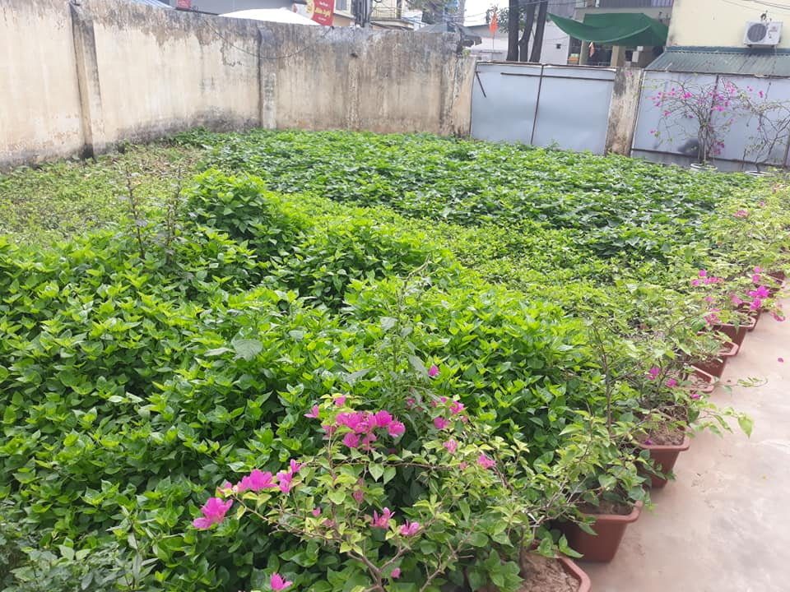
Hình ảnh minh chứng cho biện pháp 4:
Món thịt bò, thịt lợn sốt vang
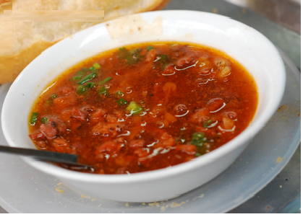

Hình ảnh minh chứng cho biện pháp 4:
Món đậu, thịt lợn sốt và chua
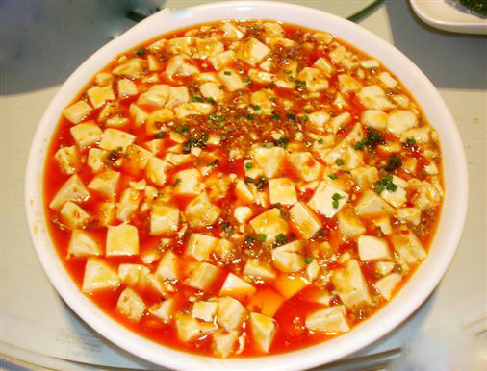

Hình ảnh minh chứng cho biện pháp 5:
Một số bữa ăn của CBGVNV tại trường
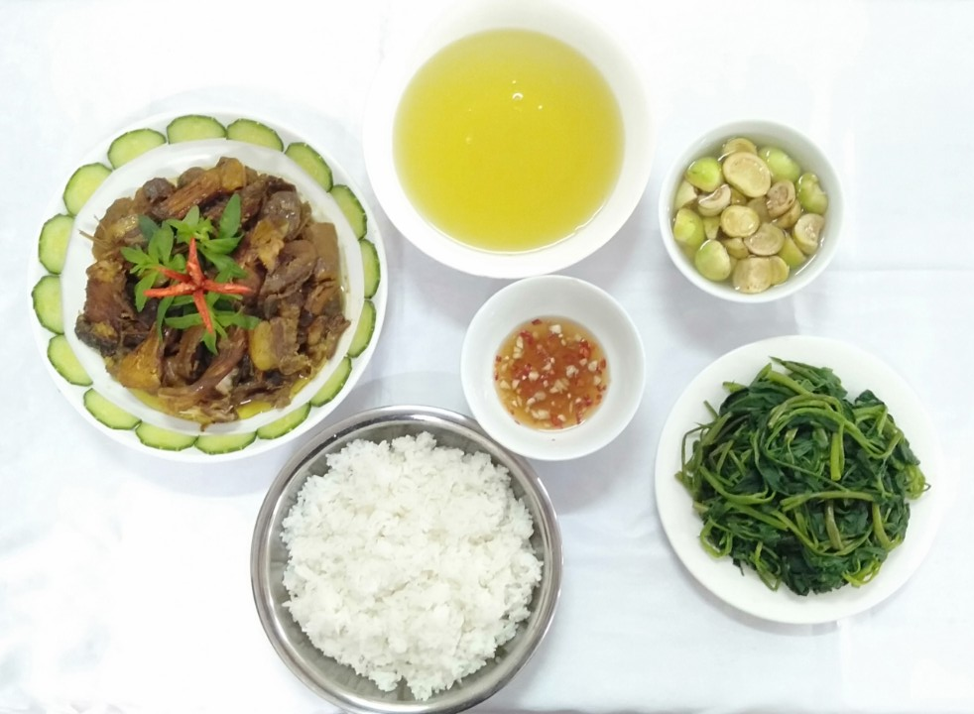
Cá kho chuối nghệ
Cà muối
Canh rau muống luộc

Hình ảnh minh chứng cho biện pháp 5:
Một số bữa ăn của CBGVNV tại trường
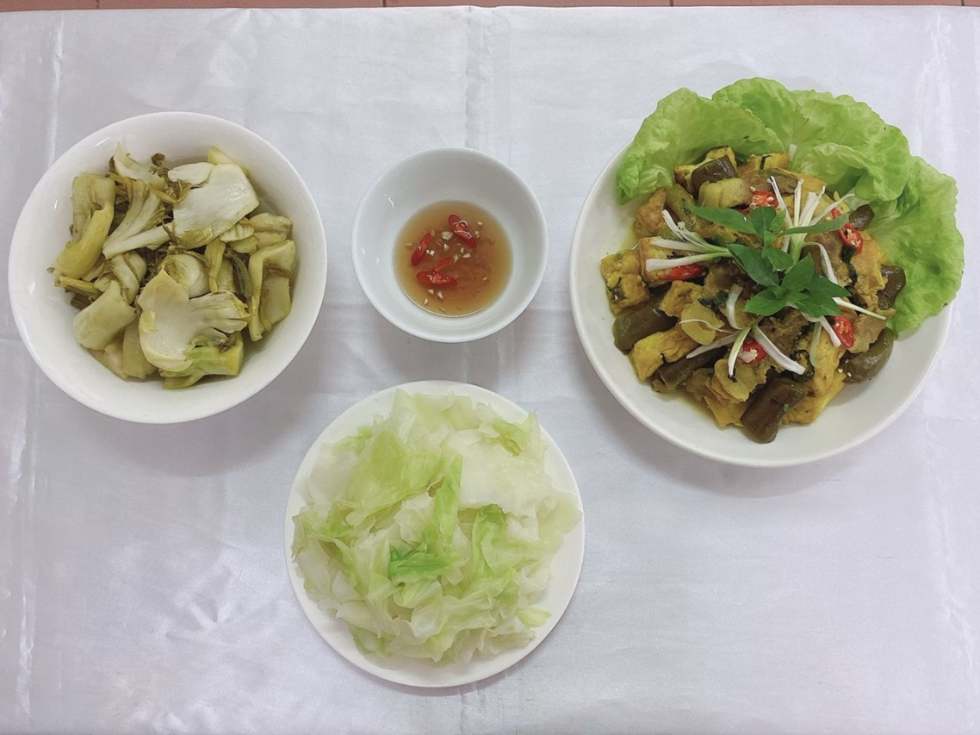
Đậu, thịt xào cà tím
Rau bắp cải luộc, Dưa chua

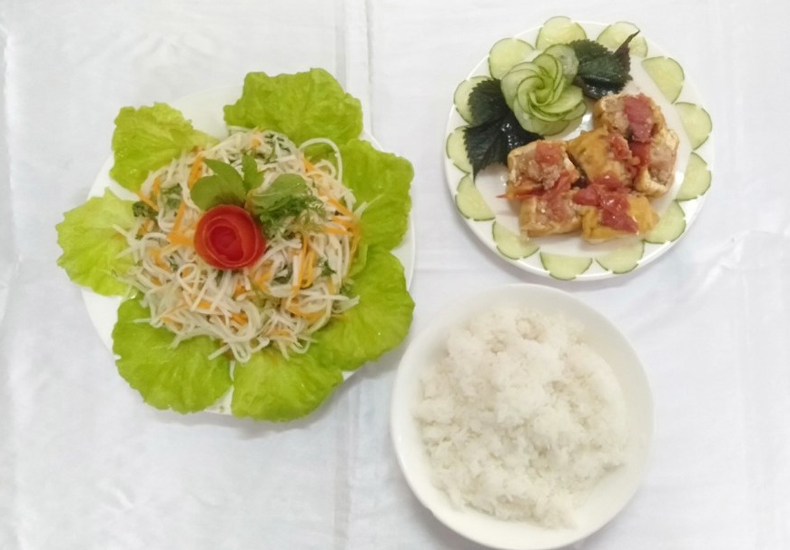
Đậu nhồi thịt sốt cà chua
Nộm củ quả

Hình ảnh minh chứng cho biện pháp 5:
Một số bữa ăn của CBGVNV tại trường
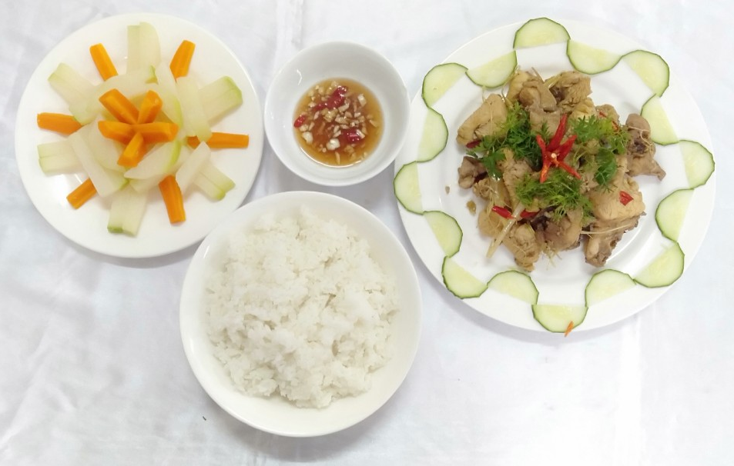
Thịt gà xào sả ớt
Củ quả luộc

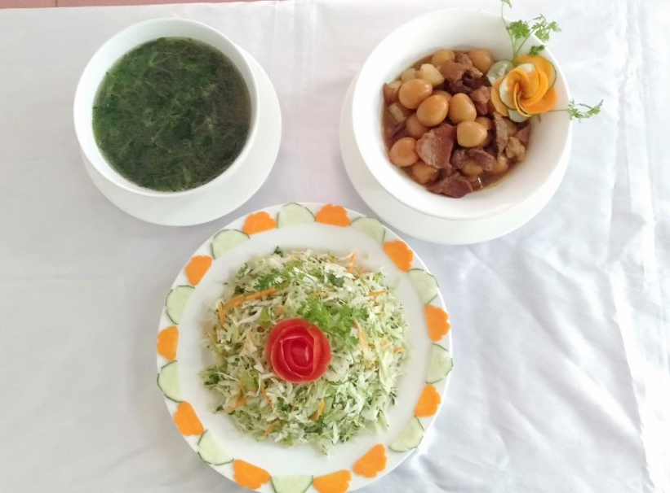
Trứng cút, thịt lợn kho cốt dừa
Salad rau củ
Canh rau vườn

Hình ảnh minh chứng cho biện pháp 5:
Đang chế biến món ăn cho CBGVNV tại trường
